getHeightWidth.py文件用于获取本地视频模板的最大、最小x和y坐标，这个代码每次只能获取一个模板的

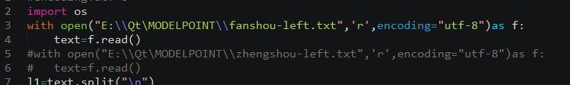

在第三行的位置填写模板地址。

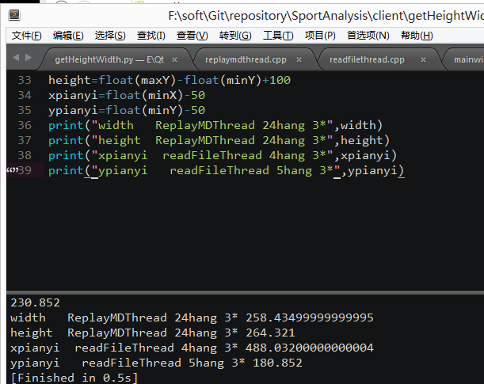

**输出的四行分别是模板的宽度、高度；绘制时候的x偏移和y偏移；**

**宽度和高度在client的****ReplayMDThread.cpp文件里的第24行修改**

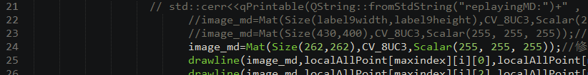

**这里的size（262,262）约等于258和264就可以**

**X偏移和y偏移在client的readfilethread.cpp文件的第4和5行修改**

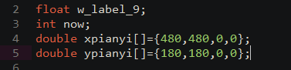

**这里的xpianyi[]和ypianyi[]这两个数组对应每一个模板的x和y偏移坐标，（如xpianyi[0]和ypianyi[0]对应第一个模板的x和y偏移，这里只写了两个，如果后期增加模板可以继续增加数组长度）**

**注意事项：获取模板宽和高后用各模板的最大宽高作为ReplayMDThread.cpp里填写的**

**size（）**

**每次从gitgithub下载代码后要修改**

**1..readfilethread.cpp里的文件路径，**

**2..mythread.h里#define SERVERIP "192.168.1.102"**

**3.. .pro文件里的opencv配置路径**